Тема: »Герої твої, Україно»

( Зустріч з воїнами АТО)

Мета: виховувати глибокі патріотичні почуття, причетність і відповідальність за все, що  відбувається в країні, вдячність тим, хто віддав за неї життя; формувати активну громадянську позицію школярів щодо єдиної, цілісної держави та захисту її кордонів, повагу, толерантність до інших   народів, віру в краще майбутнє України.

Обладнання:тематичні ілюстрації, малюнки учнів, презентація, кліп про Україну

Хід зустрічі

І.Організаційний момент

Вчитель: рідний край… Україна…Батьківщина… Які прості й разом з тим прекрасні слова.

Україна – це тихі води і ясні зорі, зелені сади і білі хати, лани золотої пшениці, молочні і медові ріки. (Слайд 1.2)

Україна – країна краси. Країна гарячої любові до народу,вікової героїчної боротьби за волю. Так , саме …Боротьби за волю і незалежність.(Слайд3)

Україна – це зелені Карпати і могутній Дніпро(слайд 4, 5) Це степи Луганщини(слайд 6) і вугільний Донбас – головна паливно – енергетична база центрального і південного районів України.(слайд 7)

У карпатському краї

Чи в луганських степах

Де б не жив – ми родина!

Горда, незламна і нездолана −

Єдина для всіх Україна!(слайд 8)

Сьогодні у нас незвичайна година. До нас на зустріч завітали люди, які нині виборюють мир і спокій для нашого народу . Це колишні учні нашої школи , мої учні – Ткачук Антон, Омельчук Володимир і тато нашого учня – Герасимови Олексій.(Воїни заходять до класу під оплески учнів).

З березня 2014 року наша країна  знаходиться в стані неоголошеної війни. Багато страждань випало на долю нашого народу за цей час, але він проявив свій незламний дух.  Сьогодні на Сході України йдуть військові дії, точаться криваві бої.  Там вирішується доля і майбутнє України. Весь народ нашої держави об‘єднався нині проти російського агресора.  Сили АТО намагаються протистояти терористам. На полі битви – захисники, воїни.  
Вони мужні, сміливі, хоробрі. Не шкодуючи власного життя, захищають неньку Україну.

Нехай ніхто не половинить,

Твоїх земель не розтина,

Бо ти єдина, Україно!

Бо ти на всіх у нас одна.

Одна від Заходу до сходу

Володарка земель і вод –

Ніхто не ділить хай народу,

Бо не поділиться народ.(слайд 9)

Лише в мирі сила нашої держави. А цей мир нині захищають воїни української армії. Щоб ми могли спокійно спати ,ходити до школи, сміятись і радіти життю. Багато синів, наших земляків, пішли виконувати свій обов’язок  перед  Батьківщиною.  Вони з гідністю несли і несуть бойову службу в лавах Збройних Сил України.(слайд 11,10) :  Серед них  і випускники нашої школи Ткачук Антон і Омельчук Володимир.

Воїни АТО розповідають про своє життя в зоні бойових дій. Учні задають запитання:

* Де ви спали?
* Чи відмічали ви свята?
* Що вас найбільше вразило?
* Як живуть там люди?
* Чим Вас годували?
* Чи ходять там діти до школи?
* Чи доходила до Вас волонтерська допомога і малюнки , і амулети , які виконують учні нашої школи?
* Чи допомагали Вам наші захисні сітки, які ми плели у школі?
* Про що ви мріяли, будучи в окопах?

(Найбільше вразили розповіді воїнів про те, як важко навесні, коли затоплює бліндаж, ночувати там, черпаючи воду, яка доходить до колін. Розповідь про те як вони коштували змію,адже Володимир Омельчук був кухарем. Розповіді про життя дітей)

Захисники мого народу,  
Я вдячна Вам!  
Й вклонившись низько до Землі,  
Подякувати хочу Вам усім..  
  
За те,що зранку у кімнаті,  
Я сонце бачу у вікні,  
За подих кожний на моїй Землі,  
Я вдячна Вам усім!  
  
Вам не страшні ні кулі, ні гармати.  
Ваш страх- це більше не побачить мати…  
Ви впевнено крокуєте до перемоги,  
Підтримку відчуваючи народу.  
  
Я дякую за рідну мову,  
За Батьківщину, за життя.  
Й вклонившись низько до Землі

Я дякую вам, мої захисники.

**Вчитель**: Виявляється, життя інколи справді ділиться на «до» і «після». І буває це не десь за обрієм чи в далекій країні. Усе це трапилося з нами, на нашій українській землі. Де прапор – кольору осіннього степу та блакитного неба. А ще чорної землі та розмитої багряної крові. Багато молодих військових назавжди залишилися молодими. Вони віддали своє життя за нас з вами, за наше щасливе майбутнє . Давайте хвилиною мовчання ми вшануємо їхню пам'ять. І зокрема випускників нашої школи – Білика І.В.

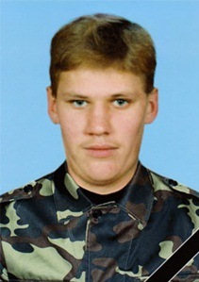

**Білик Ігор Вікторович**

Дата та місце народження: 14 лютого 1979 р., м. Старокостянтинів, Хмельницька область.

Дата та місце загибелі: 19 січня 2015 р., м. Донецьк.

Звання: Солдат.

Підрозділ: 81-а десантно-штурмова бригада (90-й окремий аеромобільний батальйон).  
Обставини загибелі: Загинув 19 січня 2015 р. у бою з російськими збройними формуваннями в районі аеропорту Донецька. Та Погончука Р.В.

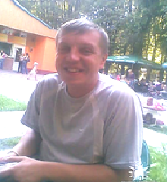   
 Дата та місце народження: 27 червня 1976 р., м. Старокостянтинів, Хмельницька область.

Дата та місце загибелі: 1 січня 2016 р., м. Артемівськ, Донецька область.

Звання: Солдат.

Загинув під час виконання бойового завдання в районі м. Артемівськ, Донецька область(За іншими джерелами помер через раптову зупинку серця.).

**19 вересня у Старокостянтинові відкрили меморіальну дошку пам’яті Героям Небесної Сотні та загиблим у АТО землякам**

Пам’ятний знак став частиною комплексу «Пам’ятаємо навіки», що об’єднав меморіали на честь загиблих за визволення Старокостянтинова, воїнів-афганців, ліквідаторів аварії на Чорнобильській АС. Нова меморіальна дошка ілюструє ще одну криваву сторінку в історії України.  
 Ми віддаємо шану пам’яті нашим воїнам. Це має бути хоч якесь полегшення їх родинам, вони мають знати, що ми пам’ятаємо про подвиг їх синів, чоловіків та батьків, які віддали життя за Україну.

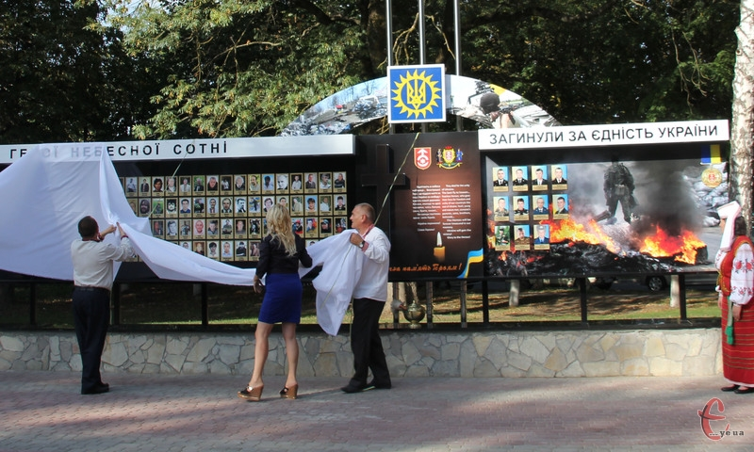

Діти підготували побажання для, Вас наші захисники.

* Я хочу висловити, дорогі захисники,вам подяку за те,що ви захищаєте Україну.
* Я хочу вам подякувати за вашу силу,мужність, витривалість,патріотизм.
* Дякую Вам, що бороните кордони України, відстоюєте її інтереси. Робите все можливе. Щоб ми жили в мирній і вільній і по – справжньому європейській країні.
* Нехай Господь єднає Україну в мирі, злагоді, нехай ангели оберігають Вас.
* Я вірю у те,що війна на сході України скоро закінчиться. Завдяки Вашому героїзму ворог обов’язково відступить і настане мир.
* Дорогі наші захисники – ви для нас Герої.

Я хочу у мирній країні лиш жити,

Щоб всі посміхались: і мама, і тато.

Свою Україну ми будем любити,

Героями будемо усі дорожити.

Учні вручають квіти воїнам і власноруч зроблені листівки.

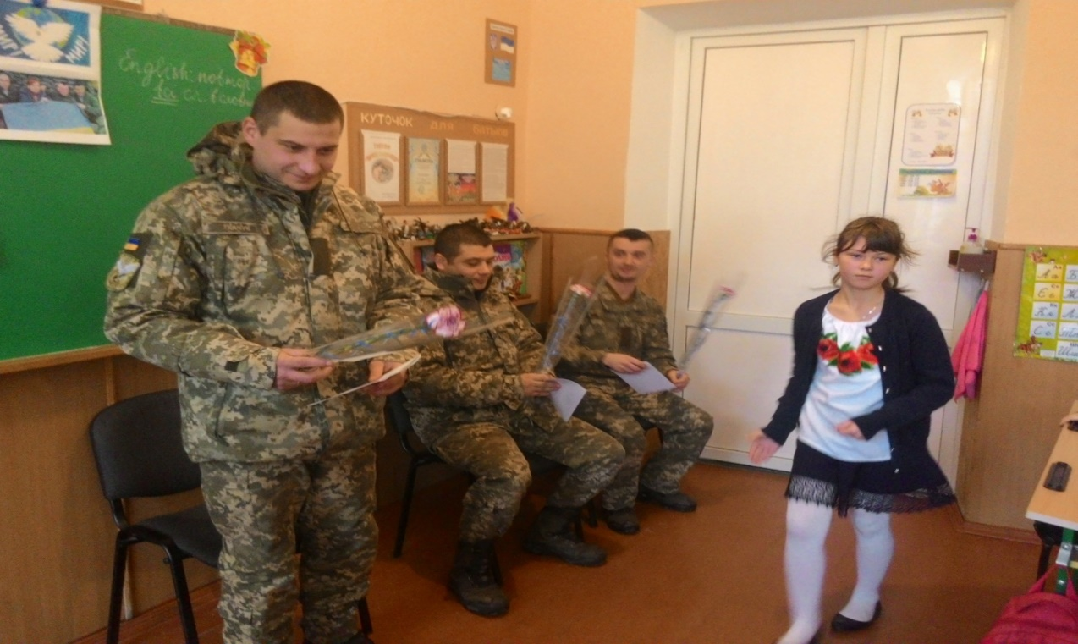

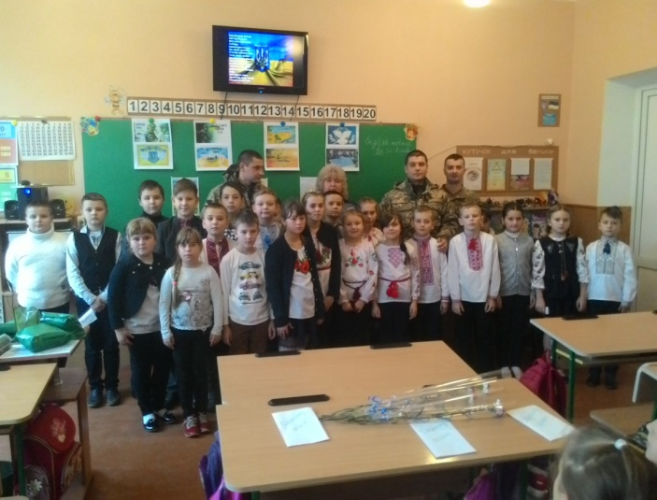 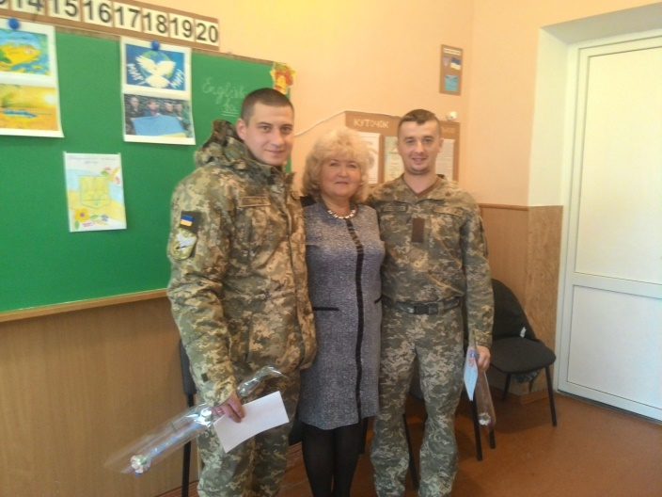

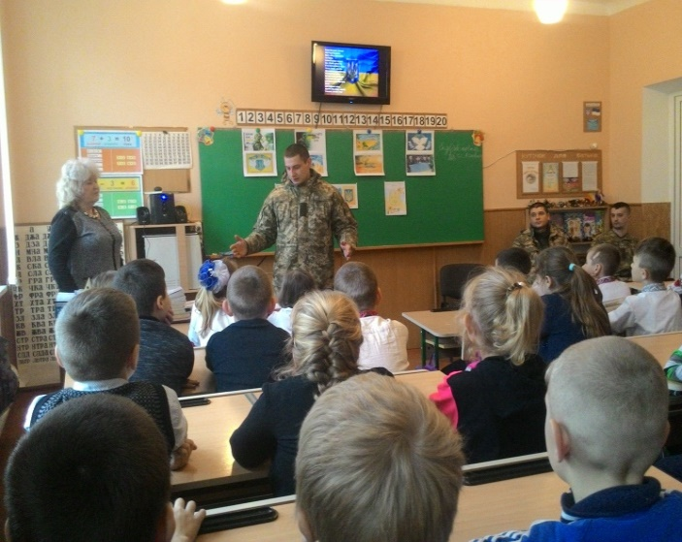 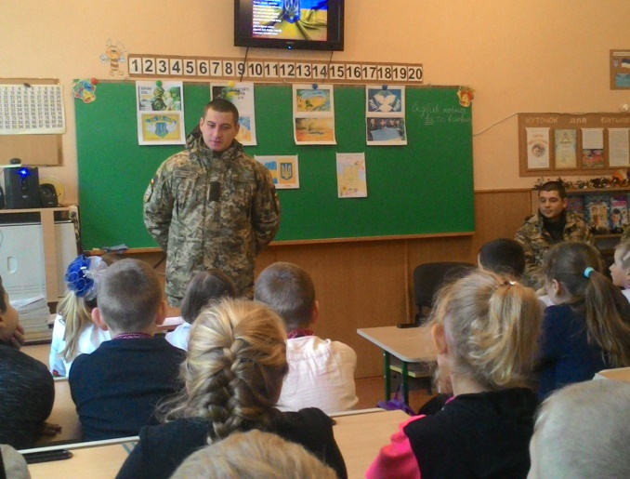

Використані джерела

<http://memorybook.org.ua/2/bilykigor.htm> - Книга пам'яті загиблих

ogo.ua/articles/view/2015-09-02/66462.html – патріотичні вірші про Україну та воїнів АТО

starkonnb.info › Новини › Місто

lim.lviv.ua/index.php?option=com_content&view=article...вірші про воїнів АТО